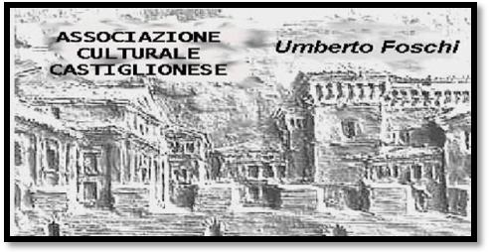
Associazione Culturale Castiglionese “Umberto Foschi”
Via Zattoni 2/A
48125 Castiglione di Ravenna
Tel 338 8408746 info@associazioneculturaleumbertofoschi.it

“ CULTURAL BIKE “LUGLIO 2016
******************************************************************
Giovedì 7 Partenza ore 8:00 e rientro entro ore 13:00
S. Apollinare in Classe – Scavi di S. Severo – Porto Fuori - Torraccia
*********************************************************************
Giovedì 14 Partenza ore 8:00 e rientro entro ore 13:00
Parco 1°maggio – Fosso Ghiaia – Borgo Faina- Colonna dei Francesi - Classe
Giovedì 21 Partenza ore 19:00 e rientro entro le 23:00 “ NOTTURNA”
Lido di Savio – Pineta di Cervia – Cervia e rientro con aperitivo “Paramore Cafè”
********************************************************************************
Giovedì 28 Partenza ore 8:00 e rientro nel pomeriggio per le 17:00
Ravenna città d’acque e le sue mura ( Pranzo al Sacco)
Al rientro ore 17:00 sosta ad un
CAPANNO SUL TORRENTE BEVANO per la presentazione del libro di poesie di
TUNACI “ Cun è vet in faza” Sarà presente l’autore. Aperitivo per tutti gli intervenuti.
********************************************************************************
NB. Tutte le escursioni partiranno dal piazzale antistante l’* Arena del Sole* di Lido di Classe
********************************************************************************
N.B. E’ sempre necessario indossare un abbigliamento consono e munirsi di una bicicletta adatta a percorsi sterrati, casco e borraccia . Per la notturna munirsi di torcia. La partecipazione è a offerta libera Info: A. Gasperoni 338 8408746
L’associazione declina ogni responsabilità per eventuali incidenti in corso di escursione.

